МІНІСТЕРСТВО ОСВІТИ І НАУКИ УКРАЇНИ

НАЦІОНАЛЬНИЙ ТЕХНІЧНИЙ УНІВЕРСИТЕТ УКРАЇНИ

«КИЇВСЬКИЙ ПОЛІТЕХНІЧНИЙ ІНСТИТУТ»

НАВЧАЛЬНО-НАУКОВИЙ КОМПЛЕКС

«ІНСТИТУТ ПРИКЛАДНОГО СИСТЕМНОГО АНАЛІЗУ»

Лабораторна робота № 3

з курсу «Проектування інформаційних систем»

Тема: «Розробка поетапного плану проекту»

\

Виконав:

студент IV курсу

групи ДА-32

Колінько Анжела

Київ – 2016

Мета: скласти і описати поетапний план проекту.

1. План для об'єкта проектування:

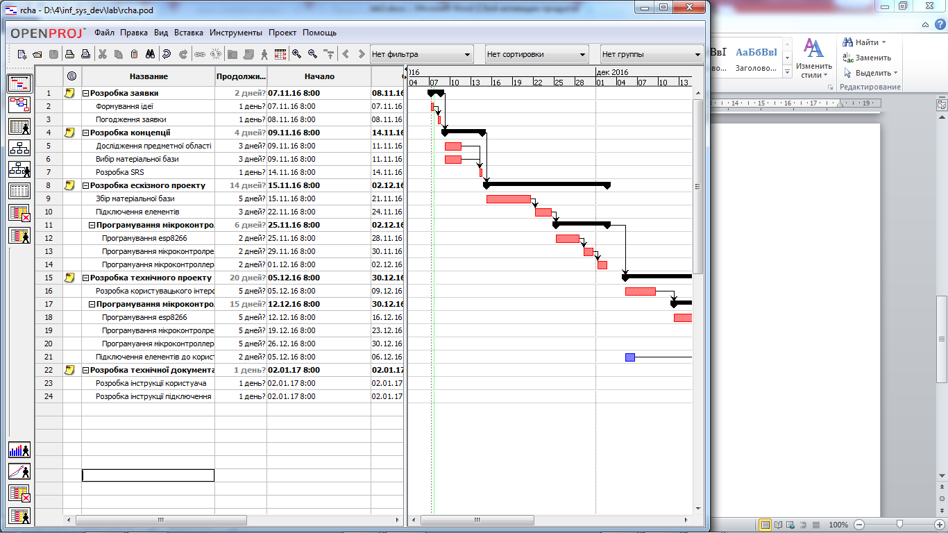

2. Діаграма Ганта:

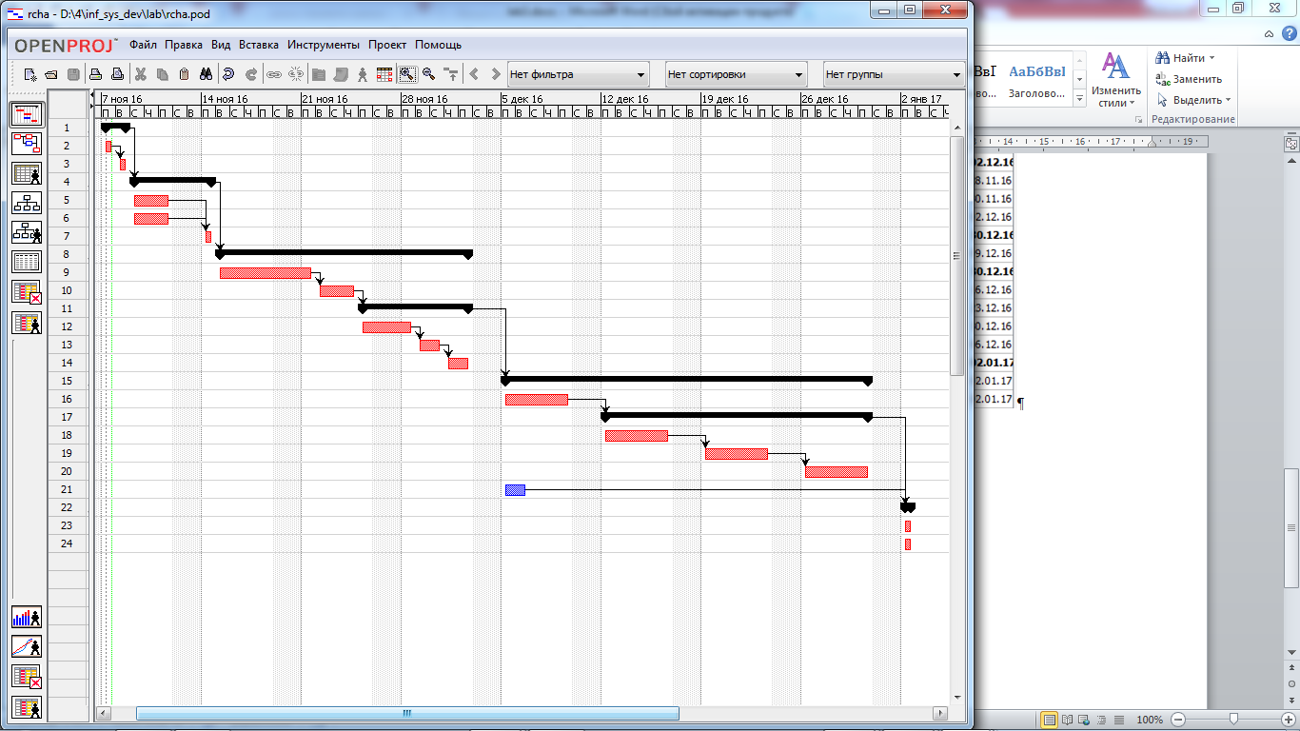

3. список ризиків та анти-ризикових заходів:

1) 1. Ризик: доповнення і зміни до обраного плану проекту. P=0.8

Запобігання: провести аналіз можливих альтернатив.

2) 1. Ризик: зібрана інформація неповна. P=0.4

Запобігання: проконсультуватися зі спеціалістами.

2. Ризик: обрана матеріальна база не підходить по певним параметрам. P=0.4

Запобігання: 1) Обрати іншу матеріальну базу.

2) Знайти модулі, що будуть придатні для підтримання цих параметрів та включити їх до матеріальної бази.

3) 1. Ризик: Відсутність елементів матеріальної бази. P=0.3

Запобігання: Перевіряти наявність елементів на етапі вибору матеріальної бази.

4) 1. Ризик: незручність користувацького інтурфейсу в експлуатації. P=0.3

Запобігання: уточнити вимоги до інтерфейсу на етапі складання SRS.

2. Ризик: невідповідність параметрів мереж користувача вимогам до мереж у елементів матеріальної бази. P=0.3

Запобігання: 1) Наведення вимог до користувацьких мереж в інструкціях.

2) Придбання додаткових модулів для приведення параметрів користувацьких мереж до необхідних елементам матеріальної бази.

5) 1. Ризик: незрозумілість інструкцій. P=0.3

Запобігання: 1) писати інструкції максимально просто і зрозуміло.

2) залучити для вичитки неспеціаліста.

Висновок: